**【课程1.2 Numpy基础数据结构】 课程作业**

* 作业1：分别按照要求，生成一个一维数组、二维数组，并且查看其shape

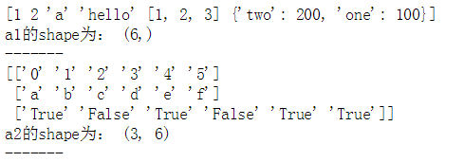

* 作业2：生成一个一维数组，起始值为5，终点值为15，样本数为10个



* 作业3：按照要求创建以下数组

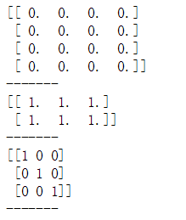

**【课程1.3 Numpy通用函数】 课程作业**

* 作业1：创建一个20个元素的数组，分别改变成两个形状：(4,5),(5,6) （提示：超出范围用resize）

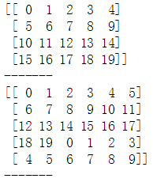

* 作业2：创建一个(4,4)的数组，把其元素类型改为字符型

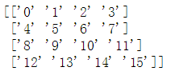

* 作业3：根据要求创建数组，运用数组的运算方法得到结果：result = ar * 10 +100，并求出result的均值及求和

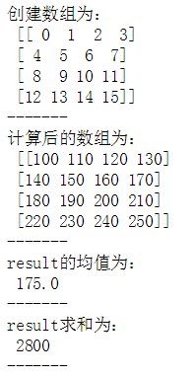

**【课程1.4 Numpy索引及切片】 课程作业**

* 作业1：按照要求创建数组，通过索引，其ar[4]、ar[:2,3:]、ar[3][2]分别是多少

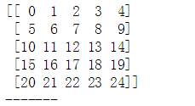

* 作业2：按照要求创建数组，筛选出元素值大于5的值并生成新的数组



**【课程1.5 Numpy索引及切片】 课程作业**

* 作业1：请按照要求创建数组ar，再将ar[:2,:2]的值改为[0,1)的随机数

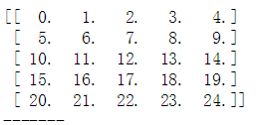

* 作业2： 创建2个包含10个元素的正太分布一维数组

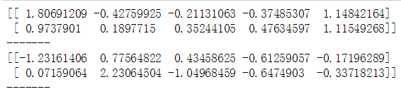

**【课程1.6 Numpy数据的输入输出】 课程作业**

* 作业1：创建一个10*10的整数随机数组，取值范围为0-100，并存为txt文件，用逗号分开

